陕西省土地工程建设集团
新员工入职登记表
年 月 日 NO:

姓 名 |  | 性 别 |  | 出生 年月 |  | 贴照  片处
体 重  （KG） |  | 身 高  （CM） |  | 民族
政治  面貌 |  | 籍贯 |  | 婚否
文化  程度 |  | 参加工 作时间 |  | 联系  方式
身份证  号码 |  |  | 紧急联系人  及联系方式
毕业院校 专业及时间 |  |  | 毕业证  编号
专业技术 职务 |  |  | 授予部门  及时间
原工作  单位 |  |  | 拟聘本公司  岗位
外语及
计算机等级
个人简历
（高中起）
奖惩情况
特 长

庭成员信息 | 与本人  关系 | 姓名 | 出生 年月 | 政治  面貌 | 工作单位及职务
 | 配偶
 | 子女
 | 父亲
 | 母亲
部门（单位） 意见 | 年 月 日
人力资源部 审查意见 | 年 月 日
集团公司  审批意见 | 年 月 日

填写说明：
1、表头的日期为实际报到日期，报到当天填写，打印时请勿填写；
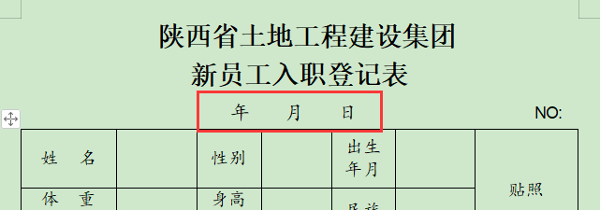
2、个人信息如姓名、出生年月等须与身份证一致；
3、“毕业院校专业及时间”须与毕业证一致；
4、“拟聘本公司岗位”无需填写；
5、填写过程中如有其他问题，请及时来电与人力资源部沟通；
6、打印时请删除填写说明，只打印登记表，A4页面双面彩色打印。

